循环语句的选择
当知道具体循环次数时，用for（如打印1-10的和），不知道具体循环次数的用while（如把输入流的内存读到数组中），条件满不足也最少要执行一次的用do。。。while

Switch语句
可接收的判断数据类型有：byte、char、short、int，使用如下：
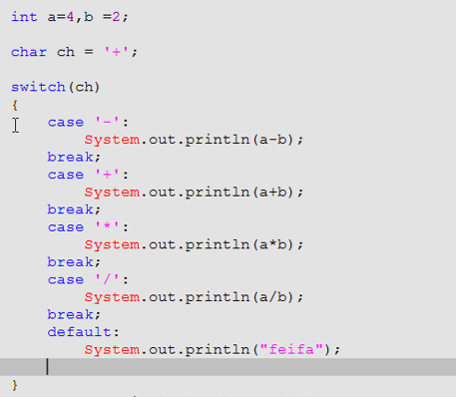
注：default语句与case语句的顺序是可以随意变换的，但是执行是都是先从case执行，不满足时再执行default语句，如下：
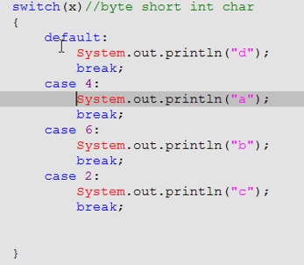

do while语句的使用
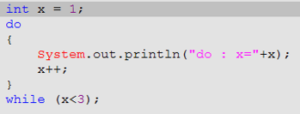

for语句的使用
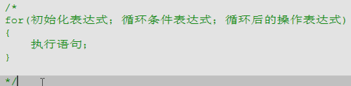

wihle语句和for语句的区别
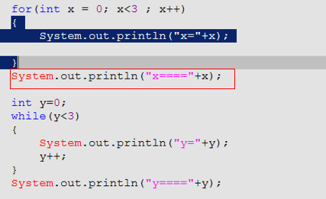
上面代码中红框的代码将报错，因为x的范围超出了定义范围
因此如果循环变量循环完后不需要使用的话用for就相对节省内存

break与conntinue的使用
break除了用于switch语句外，还可以用于结束循环：如下：
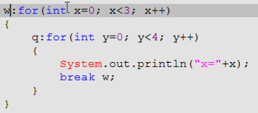
break默认跳出当前循环，如果有多层循环，那么可以给每个循环起个名字，然后：break 名字，即可跳出名字所标签的循环，因为标号是专门给循环（包括wihle和do..while）用的
conntinue的作用，用于结束本次循环，也可以给循环加标号指定那个循环。注：conntinue只能在循环语句使用
注：conntinue和break语句在循环中单独存在时，后面不能有任何语句，因为后面的语句无法执行到，系统不让通过，如下是会报错的：
for(int i=0;i<3;i++) {
break;
System.out.print(“a”);
}

循环练习题：

1、for语句中的表达式练习
- 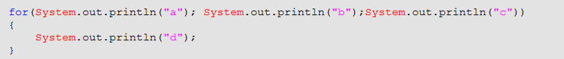
上面初始化代码是一个输出语句，也就是说没有初始化代码，这并不会报错，但是判断表达式中没有返回真或假，所以程序不知道要不要执行循环体，所以会报错，如果判断表达式什么也不写，则默认为true。循环体是一个输出语句，也没有错。
- 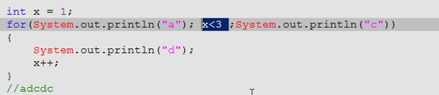
输出结果为：adcdc
因此，在for循环中，初始化表达式并不一定是赋值的表达式，只要是表达式就行。“循环后的操作表达式”也是一样，如下：
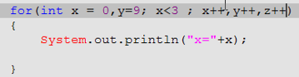
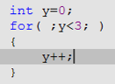这种格式也是对的，但是这样写还不如用while就行了，少写两个分号呢
- 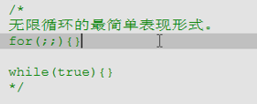for语句中，如果条件表达式不写默认结果为true

2、输出倒三角形
*****
****
***
**
*
（1）
int startCount = 5;
for(int i=0;i<5;i++) { //控制输出5行
for(int j=0;j<startCount;j++) {//控制一行输出几个星
System.out.print("*");
}
System.out.println();
}

上面是通过修改startCount的值来控制一行输出几个星，其实也可以控制j的初始化值为控制输出星星的个数，
如：j=0，j<5，打出5个星，j=1,j<5，打出4个星，写成代码为：
（2）
int startCount = 0;
for(int i=0;i<5;i++) { //控制输出5行
for(int j=startCount;j<5;j++) {//控制一行输出几个星
System.out.print("*");
}
System.out.println();
startCount++;
}
注意观察上面j的初始化值从0一直自增到5，跟i的自增是一致的，所以可以改为：
（3）
for(int i=0;i<5;i++) { //控制输出5行
for(int j=i;j<5;j++) {//控制一行输出几个星
System.out.print("*");
}
System.out.println();
}
通过这个思想，j的初始化可以跟着i自增，那么j< startCount，这里startCount也可以跟着i自减呀，思想非常重要，平时自己需要多思考，要做个有思想的人，别死记硬背，代码如下：
（4）
for(int i=5;i>0;i--) { //控制输出5行
for(int j=0;j<i;j++) {//控制一行输出几个星
System.out.print("*");
}
System.out.println();
}
通过对比 ，可以看出使用方法（3）比较方便，因为两个循环体都是自增

3、打印正三角形
通过上面的思想写出如下图形的代码
*
**
***
****
*****
代码如下：
（1）j循环判断表达是的变量跟随i进行自增
for(int i=1;i<=5;i++) {//控制行数
for(int j=0;j<i;j++) {//控制输出的星星个数
System.out.print("*");
}
System.out.println();
}
（2）初始化值j跟随i自减
for(int i=5;i>0;i--) {//控制行数
for(int j=i;j<6;j++) {//控制输出的星星个数
System.out.print("*");
}
System.out.println();
}
其实多看别人代码也可以增加思想，如上面第一种方法以写成：
（1）
for(int i=0;i<5;i++) {//控制行数
for(int j=0;j<=i;j++) {//控制输出的星星个数
System.out.print("*");
}
System.out.println();
}

4、打印9×9乘法表
思路很重要，一定要先分析，写好思路，然后写代码时就可以手到擒拿了
/*
1*1=1
1*2=2 2*2=4
1*3=3 2*3=6 3*3=9
1*4=4 2*4=8 3*4=12 4*4=16
1*5=5 2*5=10 3*5=15 4*5=20 5*5=25
1*6=6 2*6=12 3*6=18 4*6=24 5*6=30 6*6=36
1*7=7 2*7=14 3*7=21 4*7=28 5*7=35 6*7=42 7*7=49
1*8=8 2*8=16 3*8=24 4*8=32 5*8=40 6*8=48 7*8=56 8*8=64
1*9=9 2*9=18 3*9=27 4*9=36 5*9=45 6*9=54 7*9=63 8*9=72 9*9=81
思路：
1、有9行，外层循环控制输出9行
2、观看上面可买看到是第一行是和1相乘，第二行是和2相乘，第三行是和3相乘。。。拿第三行来说，并且和3相乘的数不能大于3，所以这个<3可以做为内层循环的判断
3、第一行的数与行数相乘，并且是从1开始的，如第3行，是1×3，2×3，3×3，那么1是初始化变量
*/

for(int i=1;i<=9;i++) {
for(int j=1;j<=i;j++){
System.out.print(j + "*"+ i + "=" + (j*i) + " ");
}
System.out.println();
}
注上面的打印语句不太好，因为第三列开始没对齐，所以可以用制表符，制表符的跳动都是以制表符单位跳的，所以对的比较齐，改为：
System.out.print(j + "*"+ i + "=" + (j*i) + "\t");

5、打印等腰三角形
/*
*
* *
* * *
* * * *
* * * * *
思路：
1、有5行，外层循环控制输出9行
2、每行的星星数可以用内循环控制
3、每一行的星星数都是行数，所以内循环表达式为 j<=i
难点是上面的图形还有空格，可以画图后观察分析：
-----*
----* *
---* * *
--* * * *
-* * * * *
4、可发现空格是一个倒三角形，有5行，每一行的空格少一个，可以减减控制，第一行的左空格是行数-1，即5-1=4
5、经过观察分析，可以使用两个同级的内部循环，一个先打印空格，一个打印后面的三角×

*/
int brankNum = 4;
for(int i=0;i<5;i++) { //控制行数
for(int j=0;j<brankNum;j++){//打印空格
System.out.print(" ");
}
brankNum--;
for(int z=0;z<=i;z++){ //打印星星
System.out.print("* ");
}
System.out.println();
}
通过之前的练习通过让改变内循环的初始值与外层i自减或自加，让内层的判断条件与外层的i自减或自加的思想，分析或可改为：
for(int i=4;i>=0;i--) { //控制行数
for(int j=0;j<i;j++){ //打印空格
System.out.print(" ");
}
for(int z=i;z<=5;z++){ //打印星星
System.out.print("* ");
}
System.out.println();
}

函数
public void syso(){
}
这里返回值为void，实际为：
public void syso(){
return; //这句话可以不加，系统会默认加上
}

函数中else的省略应用
public boolean equals(int x,int y){
if (x == y) return ture;
return false;
}
简化
public boolean equals(int x,int y){
return x == y ? ture : false;
}
再简化：
public boolean equals(int x,int y){
return x == y ;
}

函数的重载（OverLoad）
重载只和函数的参数列表有关，只要参数的个数不同，或者参数的类型不同就可以重载。注：和返回值类型无关

重载中的一些技巧
public static int add(int x,int y) {
return x + y;
}
public static int add(int x,int y, int z) {
return x + y + z;
}
这里的第2个代码可以改为：
public static int add(int x,int y, int z) {
return add(x,y) + z;
}
这个思想很重要，可以提高代码的利用性，减少代码量，如一个打打印99乘法表的函数
//打印99乘法表
public static void print99() {
for(int i=1;i<=9;i++) {
for(int j=1;j<=i;j++) {
System.out.print(j + "*" + i + "=" + (j*i) + "\t");
}
System.out.println();
}
}

//打印指定行数的99乘法表
public static void print99(int num) {
for(int i=1;i<=num;i++) {
for(int j=1;j<=i;j++) {
System.out.print(j + "*" + i + "=" + (j*i) + "\t");
}
System.out.println();
}
}
在这两个函数中，代码几乎完全相同，如果仔细观察的话，方法1可以改为：
public static void print99() {
print99(9);
}

